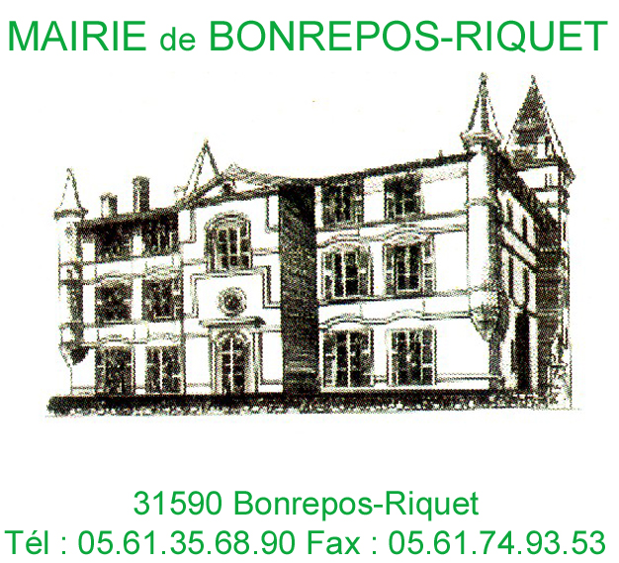

2023- 05

COMPTE RENDU
CONSEIL MUNICIPAL
Séance du 24 août 2023

L’an deux mille vingt-trois, le vingt-quatre août à vingt heures trente, le Conseil Municipal de Bonrepos-Riquet, dûment convoqué le dix-huit août 2023, s’est réuni en mairie, sous la présidence de Monsieur Philippe SEILLES, Maire.

Etaient présents : Mesdames Sylvie BOULAY et Marie-Christine ROYER, Messieurs Gérard BRACCO, Monsieur Guy CAPITOUL, André PANTALACCI, Philippe SEILLES, David VELA

Était absent : M. Orian ESCOT BOCANEGRA
Procurations : Monsieur Gilles BERTHELOMEAU et M. José RODRIGUEZ ont donné procuration à M. Philippe SEILLES
Secrétaire de séance : Monsieur Gérard BRACCO

Ordre du jour :
- Approbation du compte rendu de la séance du 06 juin 2023
- Délibération n°1 : Délibération portant décision de conclure un marché public d’études en vue de la révision d’un Plan Local d’Urbanisme
- Délibération n°2 : Autorisation de signature de la convention Réseau31 relative à l’installation, à l’entretien et au contrôle des dispositifs de lutte contre l’incendie.
- Questions diverses
A la demande de Philippe SEILLES, Maire, il est ajouté à l’ordre du jour le point suivant avec accord des présents :

- Délibération n°3 : Remboursement des dépenses élus – mandat spécial

- Délibération n°4 : Reprise de concessions
- Délibération n°5 : Demande subvention – Plan de financement des travaux de sécurisation et valorisation du patrimoine
- Délibération n°6 : Fixation du tarif d’acquisition du caveau n°38 en reprise

Approbation du compte rendu de la séance du 6 juin 2023

Le vote du compte rendu de la séance du 6 juin 2023 est approuvé à l’unanimité.

Délibération n°1 : Délibération portant décision de conclure un marché public d’études en vue de la révision d’un Plan Local d’Urbanisme

Monsieur le Maire rappelle à l’assemblée qu’afin de maitriser le développement de l’urbanisation sur le territoire communal, le conseil municipal a, décidé d’engager la révision de son Plan Local d’Urbanisme, par délibération en date du 13 février 2023.
Les études nécessaires à ce projet nécessitent de conclure un marché public de services, afin de confier ce dossier à un prestataire privé.
A cet effet, une consultation a été lancée par la parution d’un avis d’appel public à concurrence sur la plateforme http://www.ladepeche-marchespublics.fr le 25 mai 2023, avec une date limite de remise des offres fixées au 01/07/2023.
2 bureaux d’études ont répondu dans les délais fixés. Après analyse de l’ensemble des offres, la proposition de la société KARTHEO, pour un montant de 28.507,50 € HT a été considéré comme l’offre techniquement la plus complète et économiquement la plus avantageuse.
Le conseil municipal, après avoir entendu l’exposé du maire et en avoir délibéré, décide :
- D’autoriser le Maire à conclure le marché public de services pour la révision du Plan Local d’Urbanisme avec la société KARTHEO ;
- De donner compétence au Maire pour les actes d’exécution de ce marché ;
- Que ce marché sera réalisé pour le montant estimatif de 28.507,50 € HT, figurant à l’acte d’engagement ;
- Que la durée globale prévisionnelle de ce marché sera de 30 mois.

Délibération n°2 : Autorisation de signature de la convention Réseau31 relative à l’installation, à l’entretien et au contrôle des dispositifs de lutte contre l’incendie.

Monsieur le Maire rappelle au conseil municipal que la Commune a transféré à Réseau31 tout ou partie de sa compétence dans le domaine de l'eau potable à savoir la production, le transport, le stockage et la distribution de l’eau potable.
Les dispositifs de lutte contre l’incendie, alimentés par le réseau d’eau potable, sont placés sous la responsabilité du maire, en sa qualité d’autorité de police, conformément à l’article L 2213-32 du Code Général des Collectivités Territoriales (CGCT.) Les dépenses qui s’y rattachent incombent à la Commune conformément aux articles L 2225-2 et L 2225-3 du CGCT. Il apparaît cependant souhaitable que Réseau31 procède lui-même à l’entretien de ces dispositifs, ainsi qu’à l’aménagement des futurs autres dispositifs, dans la mesure où il dispose des éléments techniques relatifs au réseau.
Conformément aux statuts de Réseau31, notamment son article 5 i, « Réseau31 peut intervenir, sur demande expresse du maire, pour le compte des adhérents qui lui ont transféré au moins une compétence du domaine eau potable, afin de réaliser l'installation et l'entretien, sans préjudice des pouvoirs de police du maire concerné, des dispositifs de lutte contre l'incendie situés sur le réseau d'eau. Cette intervention de Réseau31 donne lieu au remboursement par l'adhérent des frais engagés sur la base de la tarification votée par Réseau31. Une convention relative aux conditions administratives et techniques d'intervention sera conclue avec l'adhérent. »
La Commune et Réseau31 entendent, par la voie de la présente convention, confier à Réseau31 la réalisation des travaux d’installation, d’entretien et de contrôle des dispositifs de lutte contre l’incendie sans pour autant

déposséder le maire de son pouvoir de police, ni décharger la Commune de ses obligations financières vis à vis de ces dispositifs.
Monsieur le Maire demande au conseil municipal son accord pour signer la convention entre Réseau31 et la commune de Bonrepos-Riquet relative à l’installation, à l’entretien et au contrôle des dispositifs de lutte contre l’incendie.

Après en avoir délibéré, à l’unanimité, les membres du conseil municipal
DECIDENT d’autoriser monsieur le Maire à signer la convention entre Réseau31 et la commune de Bonrepos-Riquet relative à l’installation, à l’entretien et au contrôle des dispositifs de lutte contre l’incendie.

Délibération n°3 : Remboursement des dépenses élus – mandat spécial

Considérant la règlementation suivante pour le remboursement des frais de Monsieur le Maire au congrès des maires au titre d’un mandat spécial (articles L.2123-18, R.2123-22-1 et L. 5211-14 du CGCT).
A cet égard, avant chaque Congrès, le conseil municipal prend une délibération spécifique désignant nominativement les élus ayant pour mission de représenter la commune à cet évènement et précisant les dates de leur participation ainsi que les remboursements des frais afférents ;
A ce titre, Monsieur le Maire, Philippe SEILLES, souhaite comme chaque année représenter la commune au congrès des Maires 2023. Tableau des frais :
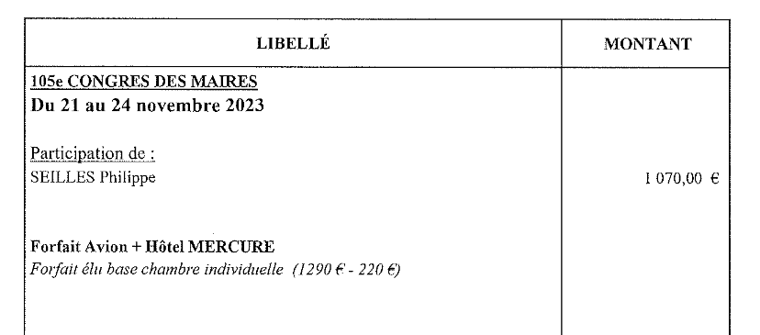
Après en avoir délibéré, à l’unanimité, les membres du conseil municipal :
- Désigne Monsieur le Maire pour représenter la commune lors du congrès des maires 2023.
- Accepte les remboursements des frais afférents selon le tableau ci-dessus

Délibération n°4 : Reprise de concessions
Exposé :
La commune a fait le constat que plusieurs concessions se trouvaient en état d’abandon manifeste.
Pour remédier à cette situation, et permettre à la commune de récupérer les emplacements délaissés. Une procédure de reprise de concession est prévue par le Code général des collectivités territoriales aux articles L.2223-17 et L. 2223-18 et, pour la partie réglementaire, aux articles R.2223-12 et R. 2223-23.
La procédure de reprise des concessions abandonnées a été engagée dans notre cimetière le 15 novembre 2018 (date du premier constat d’abandon) et vise 15 concessions.

L’ensemble de la procédure ayant été menée à son terme conformément aux dispositions réglementaires, le Conseil municipal est appelé à se prononcer sur la reprise des concessions, ce qui permettra ensuite au Maire de prendre l’arrêté individuel de reprise.
Décision :
Le Conseil Municipal,
Vu le Code général des collectivités territoriales et notamment les articles L. 2223-17, L. 2223-18, R. 2223-12 à R. 2223-23,
Considérant que les concessions dont il s'agit ont plus de trente ans d'existence et qu'elles sont bien en état d'abandon, ledit état ayant été dûment constaté à deux reprises, à trois ans d'intervalle,
Considérant que cette situation décèle une violation de l'engagement souscrit par les attributaires desdites concessions, en leur nom et au nom de leurs successeurs, de les maintenir en bon état d'entretien, et qu'elle est, en outre, nuisible au bon ordre et à la décence du cimetière
Entendu l’exposé de monsieur le Maire, et après en avoir délibéré, à l’unanimité, décide :
Article 1 : la reprise des concessions en état d’abandon figurant sur le PV annexé

Article 2 : d'autoriser le Maire à prendre un arrêté municipal prononçant leur reprise dont il assurera la publicité conformément à la réglementation en vigueur

Délibération n°5 : Demande subvention – Plan de financement des travaux de sécurisation et valorisation du patrimoine

Monsieur le Maire rappelle aux membres du conseil municipal les demandes de subventions en cours auprès de l’état DETR au titre de l’année 2023 et du conseil départemental 31 pour les travaux de Sécurisation et valorisation du patrimoine :
Travaux d’aménagement du cimetière et de réfection partielle des murs de clôture du cimetière,
reprises de concession et valorisation de caveaux pour la création d’une fosse commune et d’un dépositoire.
Création de dix cavurnes et d’un puits de dispersion.

Une délibération en date du 5 décembre 2023 a été votée pour les demandes de subventions.
A la demande de la Préfecture, il convient de modifier le plan de financement, avec un montant de « hausse et aléas » de 5 % au lieu de 10 % initialement prévu.

A ce titre, Monsieur le Maire demande le vote du plan de financement suivant :

Nature de la Dépense | Montant HT en euros | Nature de la Recette | Montant HT en euros
TRAVAUX MACONNERIE MUR CIMETIERE | 24 026.00 | SUBVENTION 35 %  ETAT - DETR 2023 | 21 563.15
DESSOUCHAGE 6 CYPRES | 800.00 | SUBVENTION 30 %  CONSEIL DEPARTEMENTAL 31 | 18 482.70
REPRISES TECHNIQUES  EXHUMATION RELIQUAIRE GRAVAS  DEPOSITOIRE ET OSSUAIRE  CREATION D’UN SITE CINERAIRE | 33 850.00 | COMMUNE DE BONREPOS-RIQUET 35 % | 21 563.15
HAUSSE ET ALEAS 5 % | 2933.00
TOTAL HT | 61609.00 | TOTAL | 61 609.00

Le conseil municipal, ouïe l’exposé de M. le Maire, et après en avoir délibéré, à l’unanimité :
- Décide de solliciter la subvention DETR au titre de l’année 2023 auprès de l’Etat conformément au plan de financement présenté ci-dessus
- Charge Monsieur le Maire de toutes démarches pour la bonne réalisation de la présente
- Autorise Monsieur le Maire à signer toutes pièces relatives à ce dossier

Délibération n°6 : Fixation du tarif d’acquisition du caveau n°38 en reprise

Suite à la délibération de ce jour actant la reprise définitive des concessions funéraires issues de la procédure de reprise 2018, il convient de mettre en vente les monuments funéraires présents sur les espaces concédés vierges de tout corps.
Conformément à la décision n°350721 du Conseil d’Etat en date du 4 février 1992 ; lorsque le maire prononce, en application des articles L.2223-17, L.2223-18 et de R.2223-12 à R.2223-23 du CGCT, la reprise d'une concession perpétuelle ; il peut faire enlever les matériaux des monuments et emblèmes funéraires restés sur la tombe.
Les caveaux, monuments et emblèmes funéraires que le maire fait ainsi enlever ne sont pas incorporés au domaine public et ne peuvent faire partie de ce domaine faute d'être affectés à l'usage du public. Ils font, en conséquence, partie du domaine privé de la commune.
La liberté pour la commune de disposer de ces biens a toutefois pour limite le principe du respect dû aux morts et aux sépultures, qui interdit à la commune toute aliénation des caveaux édifiés par les familles dans les terrains des sépultures permettant l'identification des personnes.
La Commune peut donc disposer librement du produit de cette vente, conformément au principe constitutionnel de la libre administration des collectivités territoriales.
Compte tenu de la demande de subvention en cours pour la sécurisation et la valorisation du patrimoine auprès de l’Etat et du Conseil Départemental 31, de l’urgence d’inhumer M. Frédéric Forest décédé le 07 mars 2023 et de l’absence de concession disponible, il convient de fixer un tarif du caveau n° 38 choisi par la famille.
Monsieur le Maire propose le tarif de 3 000 €, basé sur une estimation des pompes funèbres.
Une prochaine délibération fixant les tarifs de l’ensemble des concessions funéraires reprises sera proposée au conseil municipal.

Le Conseil Municipal, après en avoir délibéré, à l’unanimité :
- Fixe le prix de vente du caveau n°38 à 3 000 € et autorise Monsieur le Maire à signer tous les documents afférents à la mise en œuvre de cette vente.

Ainsi fait et délibéré, les jours, mois et an que dessus.

La séance est levée à 21h00

Ainsi fait et délibéré en mairie les jours, mois et an que dessus et ont signé au registre les membres présents.

BERTHELOMEAU  Gilles | BOULAY  Sylvie | BRACCO Gérard | CAPITOUL Guy | ESCOT BOCANEGRA  Orian
PANTALACCI André | RODRIGUEZ  José | ROYER  Marie-Christine | SEILLES  Philippe | VELA  David

